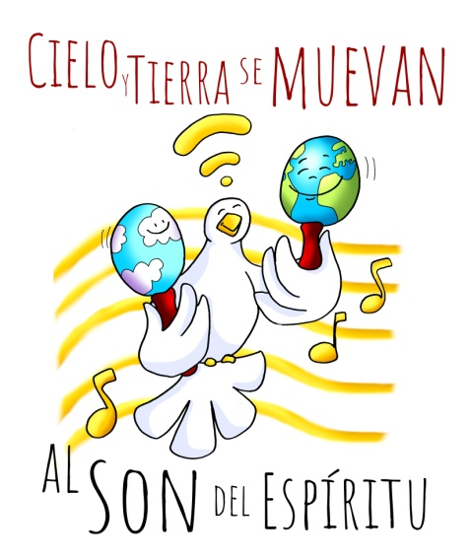
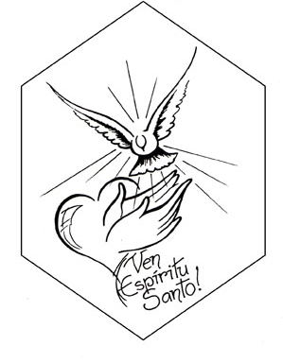
MISA CON NIÑOS

5 de junio del 2022

Domingo de PENTECOSTÉS-C

Juan 14, 23-29: “El Espíritu Santo os irá
recordando todo lo que os he dicho”.
Mensaje: El Espíritu Santo lo inunda todo.

1. MONICIÓN DE ENTRADA
-Hermanos y hermanas: Nos reunimos para celebrar la Eucaristía en el Domingo de Pentecostés, la culminación de la Pascua. Durante estos siete domingos de Pascua hemos estado recordando y celebrando el gran triunfo de Cristo por su resurrección y su ascensión a los cielos.
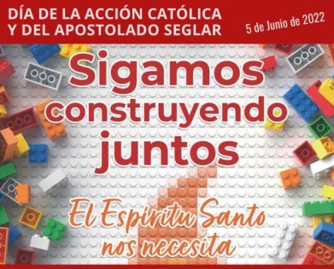
Hoy celebramos la fiesta de Pentecostés. El Espíritu que resucitó a Jesús, despierta y llena de vida ahora a la Iglesia, a la comunidad cristiana, y la empuja a desarrollar su misión: proclamar la resurrección de Jesús y su mensaje salvador en todas las direcciones. En este día del Apostolado Seglar con el lema «Sigamos construyendo juntos. El Espíritu Santo nos necesita» queremos tener especialmente presentes a todos los laicos que viven los carismas recibidos y se esfuerzan en hacer presente a Jesús en el mundo, transformándolo con los valores del evangelio. (Salimos con un cartel con una paloma que ponga: “Ven, Espíritu Santo”, o el dibujo de Fano o el cartel del día del Apostolado Seglar).
Sacerdote: -El Señor Jesús, que nos da el Espíritu Santo que nos ilumina y fortalece, esté con vosotros.

2. ASPERSIÓN O SÚPLICAS DE PERDÓN
MONICIÓN a la Aspersión: Con la alegría de ser seguidores de Jesucristo, recordemos ahora nuestro bautismo, que nos hizo hijos de Dios y nos llenó de su Espíritu. (Aspersión)
–Que Dios todopoderoso nos purifique del pecado y, por la celebración de esta eucaristía, nos haga dignos de participar del banquete de su Reino. Amén.

Ó RITO PENITENCIAL:
S/ Nosotros, pedimos perdón por las veces que hacemos callar al Espíritu en nuestra vida personal y eclesial:
-Por las veces que no hemos sido dóciles a las inspiraciones de tu Espíritu, te decimos: Señor ten piedad.
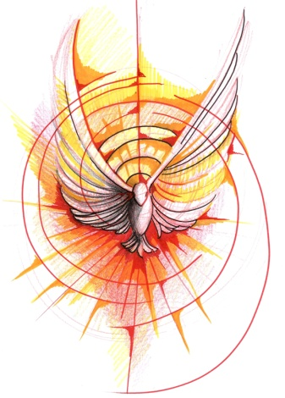
-Por las veces que no hemos dado ejemplo de fe y caridad conforme a la presencia del Espíritu de Dios en nosotros, te rogamos: Cristo ten piedad.
-Por las veces que no hemos sido testigos de la bondad de Dios a los hombres según el Espíritu del Evangelio de Jesús, te pedimos: Señor ten piedad.

3. MONICIÓN A LAS LECTURAS

En el Génesis, Dios da origen a todo por medio de la Palabra, y al ser humano le infunde su aliento dándole vida. Viento, aliento y Palabra son recogidas en Hechos como los signos de la nueva creación que Dios realiza en Pentecostés. S. Pablo nos recuerda que todos los creyente formamos un solo cuerpo. En el Evangelio Jesús da a sus discípulos el Espíritu y le envía a crear unión y perdonar.

4. ORACIÓN DE LOS FIELES
Dirigimos nuestra oración al Padre para pedirle que envíe sobre todos nosotros su Espíritu y nos llene de fortaleza. Digamos: -Envíanos tu Espíritu, Señor.
1. Que como el viento impetuoso empuje a la Iglesia y a nuestra fe desde dentro. Oremos.
2. Danos el coraje que necesitamos para ser tus testigos hoy en la sociedad. Oremos.
3. Abre nuestro corazón a tu Espíritu para que sepamos recordar y entender todo lo que Jesús nos enseñó. Oremos.
4. Danos el coraje que necesitamos para que sin miedos ni recelos abramos nuestro corazón a tu Espíritu. Oremos.
5. Que dejemos al Espíritu actuar en nosotros viviendo sus siete dones. Oremos.
6. Que los bautizados vivan su vocación de miembros de pleno derecho de la Iglesia y protagonistas de su acción evangelizadora. Oremos.
7. Que sigan surgiendo en la iglesia Acción Católica y movimientos en los que los seglares vivan su misión y se corresponsabilicen. Oremos.
8. Que a todos nosotros la Virgen María nos lleve de su mano y nos guíe por el buen camino. Oremos.
Te lo pedimos, Padre, por Jesucristo nuestro Señor.

5. PROCESIÓN DE OFRENDAS
NIÑOS CON DISTINTAS LLAMAS QUE PONDRÁN ENTORNO A LA PALOMA DEL CARTEL: Ofrecemos al Señor estas llamas para expresar nuestra fe en el Espíritu Santo y agradecer a Jesús que nos lo haya dado.
GAFAS EN FORMA DE CORAZÓN: El Espíritu Santo transforma el mundo, cambia nuestra mirada a veces tan oscura y egoísta y nos hace ver la vida con ojos de bondad, de alegría, de renovación, de paz y amor.
PAN Y VINO: El Espíritu Santo en cada Eucaristía, a través de las palabras del sacerdote y de la imposición de manos, desciende sobre el pan y el vino y los convierte en el Cuerpo y la Sangre de Jesucristo y sobre todos nosotros para que vivamos unidos. Gracias Espíritu Santo por tu presencia y acción en nosotros.

6. SUGERENCIAS
- Buscamos alguna oración al Espíritu Santo y la imprimimos para rezarla todos los días.
- Hacemos un cartel con los dones del Espíritu Santo y tratamos de explicarlos.
- Descubrimos al Espíritu donde hay alegría, renovación, en nuestra escena cotidiana dando altura de miras, empuje…, en el cuidado de los padres, el mimo de los catequistas, el cariño de los abuelos, la dedicación de los profesores…
- Podrían los niños hacer un decorado para el templo con una paloma o una llama (el Espíritu) que tuviera escritos en su interior los 7 dones: sabiduría, entendimiento, consejo, fortaleza, ciencia, piedad y temor de Dios. Después de trabajar estos dones en el grupo, los colocan en el templo en un panel para demostrar que los dones del Espíritu Santo son algo concreto y real. Al colocarlo que cada niño enseñe el que más le guste y lo que significa. También se podría ir pegando cada don en la paloma o llama.
- Para explicar lo que es el Espíritu Santo podemos usar los globos: después de hacer un taller de globoflexia explicamos que para que un globo vuele y para hacer figuras hay que llenarle de aire. Pentecostés es el día en que Jesús sopló vida a la Iglesia, y ella recibió el aire del Espíritu para ser lo que Jesús quería que fuese. También nos valen las pilas. ¿Qué ocurre si las pilas están gastadas? Aunque no vemos las pilas notamos sus efectos: las luces, los movimientos, los sonidos… Esto es lo que hace el Espíritu Santo en nosotros: nos da la fuerza para creer en Dios, para ir a misa, para perdonar al que nos ha hecho mal, para gastar el tiempo con el que nos necesita, para vivir alegres… Y si ponemos las pilas nuevas el coche va a tope. Lo mismo nos pasa a los cristianos con el Espíritu.
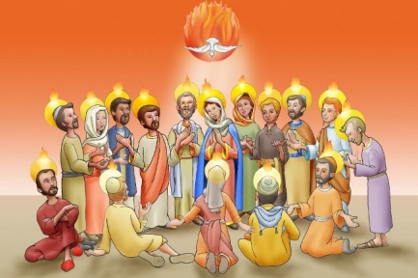
- También se podría hacer una novena al Espíritu Santo para preparar mejor este día destacando los aspectos fundamentales, o un triduo.
- Se podría destacar hoy los dos momentos de la plegaria eucarística en la que se invoca al Espíritu y hacer bien la imposición de manos: “por eso te pedimos que santifiques estos dones con la efusión de tu Espíritu…” y “te pedimos humildemente que el Espíritu Santo congregue en la unidad a cuantos participamos del Cuerpo y Sangre de Cristo”...
- Tras la bendición de la última misa del día de Pentecostés apagamos el Cirio pascual como signo de la conclusión del Tiempo Pascual, acompañando el gesto con alguna monición y canto, y lo trasladamos al baptisterio.

7. VIDEOS de PENTECOSTÉS-C (Jn 20, 19-23)
-Jn 20, 19-23, dibujos: http://youtu.be/SOZSSfFtJ6k
-La historia de Pentecostés, sombras: https://www.youtube.com/watch?v=MuvYVnnrdNU
-Escena de Pentecostés, película: https://www.youtube.com/watch?v=-eLjVW5cU9k
-Jn. 20, 19-23, película http://youtu.be/idaKSByBMEk
-Pentecostés, película: https://www.youtube.com/watch?v=_a-vtoRqs3Y
-Pentecostés, película: https://www.youtube.com/watch?v=xbdo35ZKwXE
-Juan 14,23-29, La promesa del Espíritu Santo, película: https://www.youtube.com/watch?v=VAd50_dti6I
-El Espíritu Santo, Cosas de Dios 2021, reflexión: https://youtu.be/Dol_bU7NAf0
-Inundarnos de la paz, Verbo Divino 2010, reflexión: https://www.youtube.com/watch?v=MbNK36Wu-GA
-Solos no podemos, Verbo Divino 2013, reflexión: http://youtu.be/0pFaFy3KjQc
-Enviados, reflexión, Verbo Divino 2016, reflexión: https://www.youtube.com/watch?v=bIFHh6oRc9Q
-Para comprender hay que acercarse, Verbo Divino 2019, reflexión: https://www.youtube.com/watch?v=CVYutjuT7FY
Siempre con nosotros, Verbo Divino 2022, reflexión: https://youtu.be/1ynD84i_tHs
-Espíritu Santo, ven, Valiván, canto: https://youtu.be/pUW4PcDcGL8
-Ven Espíritu, canción: https://www.youtube.com/watch?v=kYDRfUxoCqo
-Jn, 19-41, Jesucristo Superstar, música orquestal: http://youtu.be/AP7wXJxOd7Y
-Ven Espíritu de Dios, canción de Reflejos de Luz: http://youtu.be/DitFfIfZj3U
-Ven Espíritu Santo, canto: https://www.youtube.com/watch?v=E5dOvvxDg34
-Pentecostés, Canción de Javier Bru: https://www.youtube.com/watch?v=3DI7hvu4O9Y
-Ven Espirito divino, Antonio Fernández León, canto: https://www.youtube.com/watch?v=WjyT48zd1Uc&feature=youtu.be
-Espíritu Santo, Athenas, canto: https://www.youtube.com/watch?v=jtt7zyFeNls
-Lecturas en lenguaje de signos: https://youtu.be/Hbdpocg28KY https://youtu.be/AXGa6YJSfCQ
-Video de cada domingo de Alex Navarro Mulet, Cosas de Dios, lo sube los sábados: https://www.youtube.com/channel/UCft6btUTuaN3TRF_syJixww/videos
-¿Has descuidado tu relación con la Virgen María? - Un minuto con Francisco: https://www.youtube.com/watch?v=eAlc6iTy6FQ&feature=youtu.be
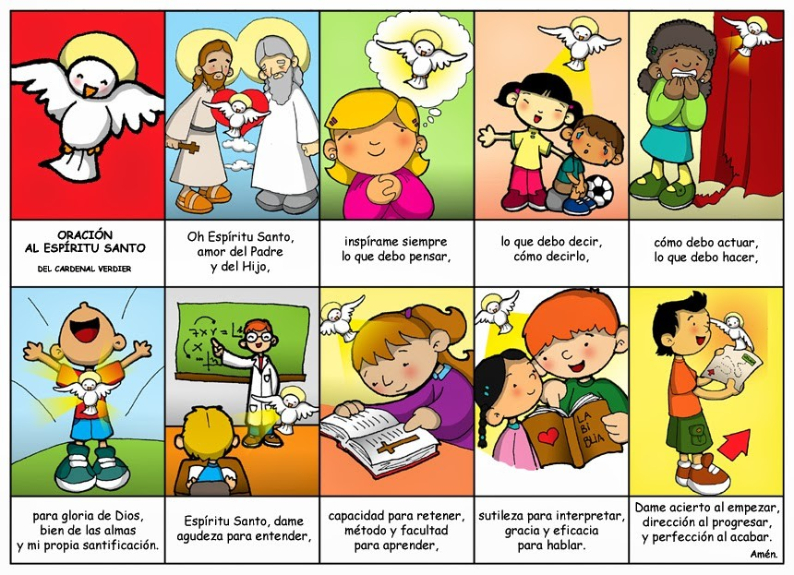

Así os envío yo a vosotros
Como el Padre te envió a Ti, Jesús, así nos envías Tú a nosotros,
a llevar vida a los que viven mal, a llenar de entusiasmo a los tristes,
a consolar a los que no pueden con la vida
a acompañar a los que están muy solos,
a suavizar a los que tienen muchas dificultades,
a compartir con los que tienen menos,
a iluminar a los que viven en la oscuridad del desamor,
a saciar la sed de los insatisfechos,
a descansar a los que están cansados y agobiados,
a hacer reír a los que están siempre de mal humor,
a facilitar la historia de los que sufren injusticias,
a repartir justamente lo que nos ha sido dado para todos,
a poner mansedumbre en las tensiones y conflictos,
a desculpabilizar a los que se instalan en la culpa,
a suavizar el dolor de los que tienen pérdidas fuertes,
a festejar con los otros la fiesta de la fraternidad,
a hacer realidad el Reino de justicia y de bondad,
a escuchar al que no tiene un amigo que le atienda,
a hacer sentir válido al criticado, condenado o ninguneado,
a ofrecer otra manera de ser, de vivir y de estar en el mundo,
a ser tu presencia, Señor en este mundo, nos has llamado a cada uno,
Señor, aquí nos tienes… aquí me tienes. Tuyo soy.
Mari Patxi Ayerra

